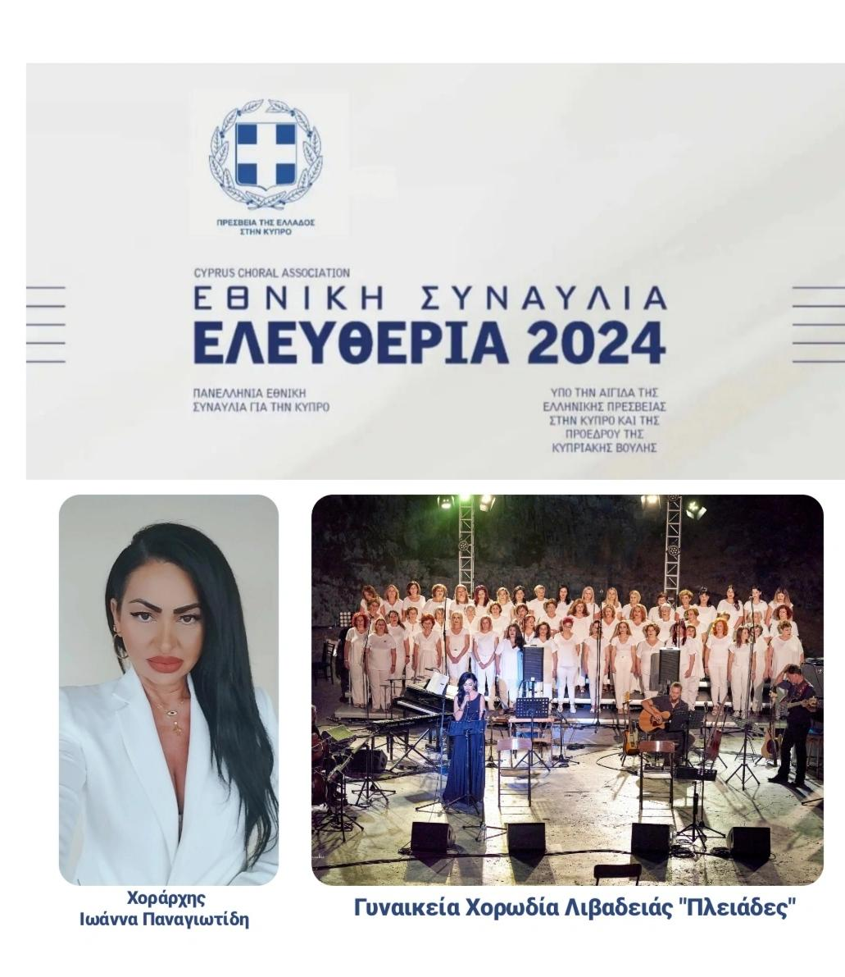
Μεγαλειώδης ιστορική Εθνική Συναυλία στην Κύπρο
με τη συμμετοχή της Γυναικείας Χορωδίας Λιβαδειάς «ΠΛΕΙΑΔΕΣ»:
Ένα Μουσικό Ταξίδι Για Ειρήνη Και Ελευθερία!

Η Γυναικεία Χορωδία Λιβαδειάς «Πλειάδες» έχει την τιμή και πρόσκληση να συμμετέχει στην Εθνική Συναυλία «Ελευθερία 2024» που γίνεται για πρώτη φορά στη Κύπρο στις 16 Μαρτίου.
Στο πανελλήνιας εμβέλειας αυτό γεγονός λαμβάνουν μέρος 3000 συμμετέχοντες σε μια πολυφωνική πανδαισία που θα αναδείξει τη χορωδιακή μουσική ως μια ισχυρή ενοποιητική και ειρηνοφόρο δύναμη μεταξύ των ανθρώπων και των λαών.
Πάνω από 50 χορωδίες από όλα τα μήκη και τα πλάτη της Ελλάδας και της Κύπρου ενώνουν τις φωνές τους, σε μια πολυπληθή καλλιτεχνική συγκέντρωση. Θα παραταχθούν στο Στάδιο Ελευθερία συνοδευόμενες από 200μελή ορχήστρα, για να εξυμνήσουν την οικουμενική έννοια της Ελευθερίας, τιμώντας την προσφυγιά, τους αγώνες και το όραμα της επανένωσης, με αφορμή τα 50 χρόνια από τον βίαιο διαχωρισμό του νησιού.
Συμμετέχουν επίσης Κύπριοι ερμηνευτές, φιλαρμονικές ορχήστρες και πολιτιστικά σύνολα, σε μια μεγάλου βεληνεκούς καλλιτεχνική συνεύρεση, όπου θα παρουσιαστούν, μεταξύ άλλων, αποσπάσματα από εμβληματικά μουσικά έργα του Μίκη Θεοδωράκη και άλλων σπουδαίων συνθετών της ελευθερίας.
Η ΣΥΝΑΥΛΙΑ ΤΕΛΕΙ ΥΠΟ ΤΗΝ ΑΙΓΙΔΑ ΤΗΣ ΕΛΛΗΝΙΚΗΣ ΠΡΕΣΒΕΙΑΣ ΣΤΗΝ ΚΥΠΡΟ ΚΑΙ ΤΗΣ ΠΡΟΕΔΡΟΥ ΤΗΣ ΚΥΠΡΙΑΚΗΣ ΒΟΥΛΗΣ, ΠΑΡΟΥΣΙΑ ΤΩΝ ΠΡΕΣΒΕΙΩΝ ΠΟΥ ΕΔΡΕΥΟΥΝ ΣΤΗΝ ΚΥΠΡΟ, ΚΑΘΩΣ ΚΑΙ ΑΛΛΩΝ ΕΚΠΡΟΣΩΠΩΝ ΤΗΣ ΕΛΛΗΝΙΚΗΣ ΚΑΙ ΚΥΠΡΙΑΚΗΣ ΚΥΒΕΡΝΗΣΗΣ.

-ΘΑ ΠΡΟΗΓΗΘΕΙ ΜΕΓΑΛΕΙΩΔΗΣ ΤΕΛΕΤΗ ΕΝΑΡΞΗΣ-

Η ΜΕΓΑΛΥΤΕΡΗ ΣΥΝΑΥΛΙΑ ΠΟΥ ΔΙΕΞΗΧΘΗ ΠΟΤΕ ΣΤΗΝ ΚΥΠΡΟ ΜΕ 3000 ΣΥΜΜΕΤΕΧΟΝΤΕΣ.

